Configurer Thunderbird pour lire ses mails sur laligue-alpesdusud.org
Menu Outils / Comptes ou Outils / Paramètres des comptes
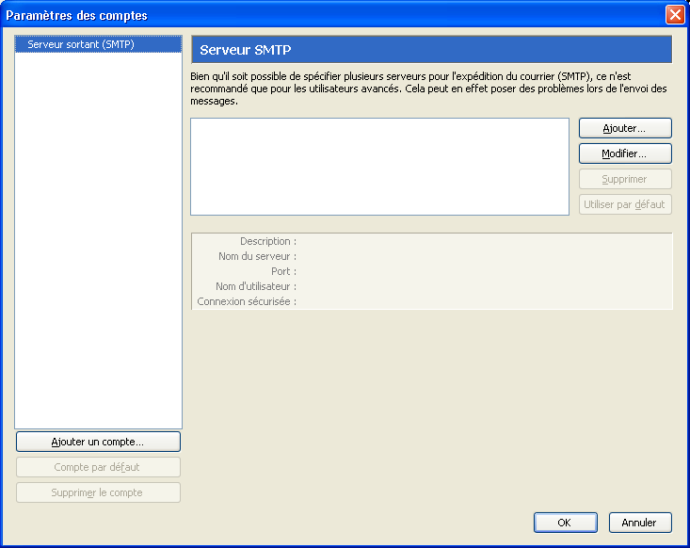
Bouton Ajouter un compte
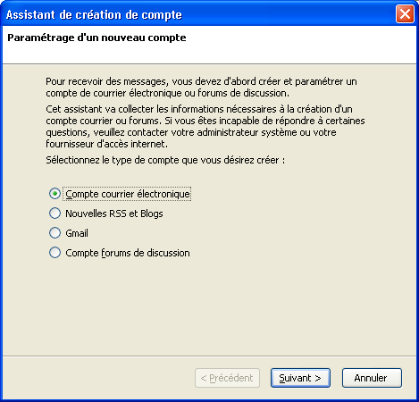
Bouton Suivant
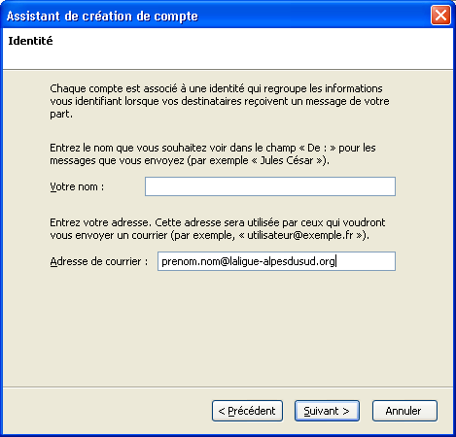
Saisir votre Adresse de courrier
Remplacer prenom par votre prénom et nom par votre nom en minuscules sans espaces, sans accents
Bouton Suivant
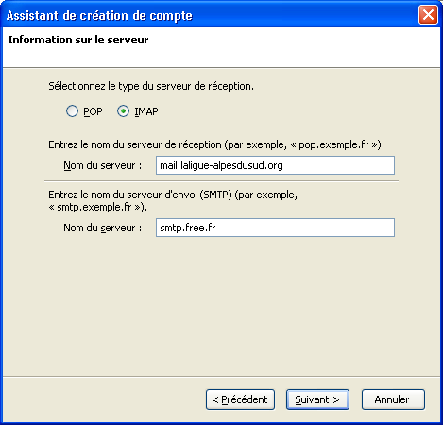
Choisir IMAP
Saisir le Nom du serveur entrant : mail.laligue-alpesdusud.org
Saisir le Nom du serveur sortant : smtp.free.fr
Bouton Suivant
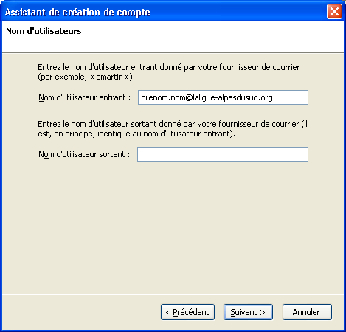
Saisir le Nom d'utilisateur entrant : prenom.nom@laligue-alpesdusud.org
Ne pas changer le Nom d'utilisateur sortant, s'il n'y en a aucun, laisser blanc
Bouton Suivant
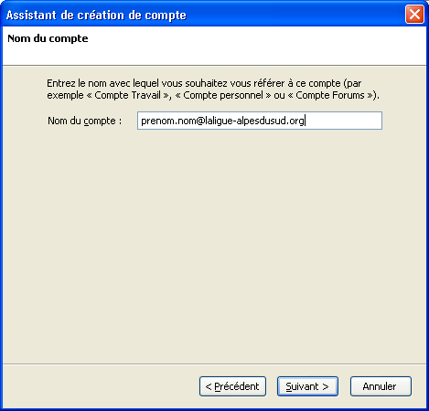
Bouton Suivant
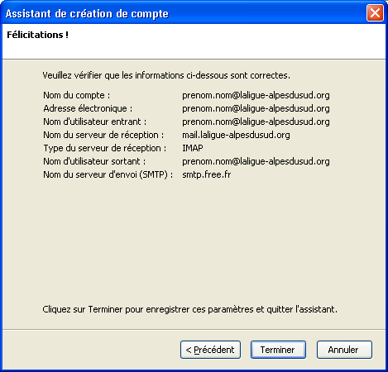
Bouton Terminer
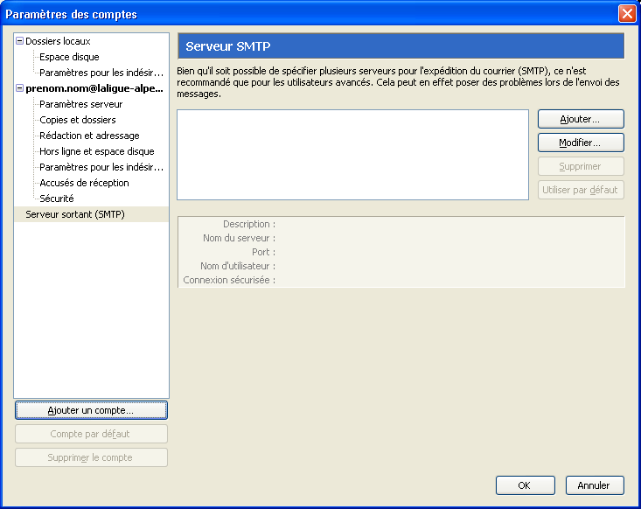
Bouton OK
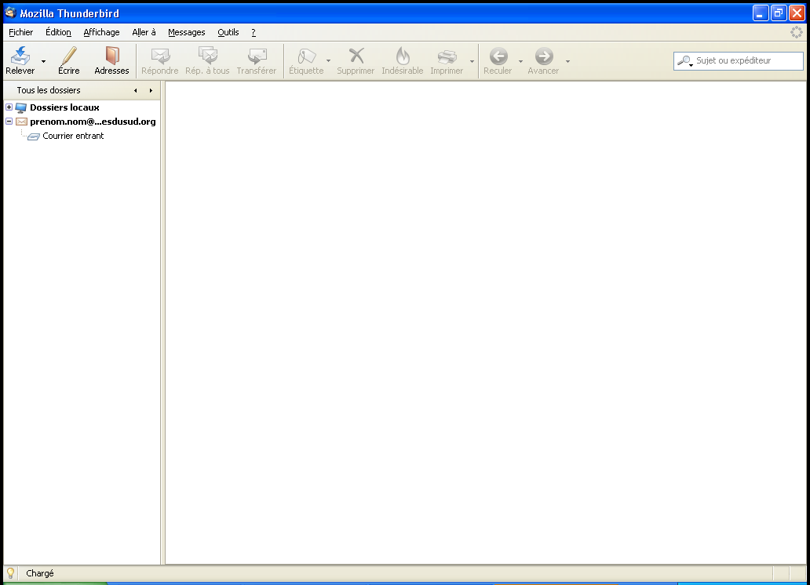
Bouton Relever
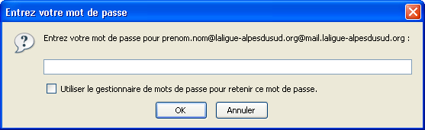
Saisir votre mot de passe (« non, il n'a pas changé! »)
Bouton OK
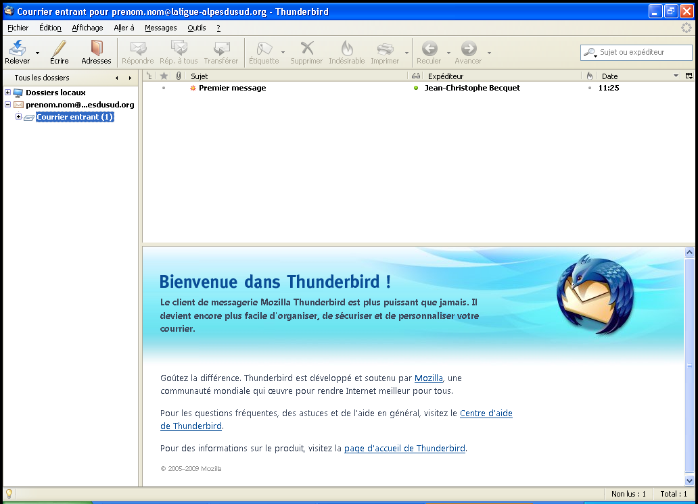
Il ne vous reste plus qu'à consulter vos messages et surtout à bien faire le tri entre ceux qui nécessitent d'être conserver et ceux que vous pouvez effacer afin d'économiser l'espace disque sur le serveur (notre prestataire nous facture en fonction de l'espace disque occupé)

